Информация о материально-техническом оснащении образовательной деятельности:
В детском саду созданы все необходимые психолого - педагогические и медико - социальные условия для детей и проведения оздоровительных мероприятий: имеются групповые, спальные комнаты; стенды детского творчества, включающие экспозиции детских работ, творческих работ детей и взрослых, оборудованы залы: физкультурные, музыкальные; спортплощадки с комплексом физкультурного оборудования. В детском саду оборудованы кабинеты: методические, кабинет педагога-психолога, учителя-логопеда. Есть медицинские и прививочные кабинеты, изоляторы.
Для творческого развития детей имеется все необходимое:
- музыкальные залы с множеством музыкальных инструментов
- кабинет педагога-психолога
- логопедический кабинет
В саду огромное количество методической литературы, методические кабинеты оснащены пособиями, играми, что обеспечивает качественное методическое сопровождение образовательного процесса.
Групповые комнаты оснащены разнообразным игровым материалом, созданы различные центры развития детей, природные уголки. В группах, благодаря совместным усилиям воспитателей, родителей и администрации ДОУ, создана развивающая среда: центры развития, стенды творчества, физкультурные уголки и т.д.
Детский сад оснащён современными техническими средствами (компьютер, копировальные аппараты, мультимедийная доска, мультимедиапроектор), есть аудиовизуальный комплекс (телевизоры, видеомагнитофоны, видеокамера), музыкальные центры, фотоаппарат, имеются магнитофоны на каждой группе.
Силами педагогического и родительского коллективов благоустроены территории дошкольного учреждения, созданы все условия для разнообразной, интересной и полезной деятельности детей на прогулке.
Медико - социальные условия в ДОУ обеспечивают достаточно высокий уровень охраны, сохранения и укрепления физического и психического здоровья детей. Медицинские блоки состоят из медицинских и прививочных кабинетов, изоляторов. Медицинское обслуживание осуществляется старшими медсестрами (по штату 1 ст.) и врачами-педиатрами детской поликлиники. Для оздоровления детей используется: лампа «Соллюкс», ингаляторы «Ромашка», облучатель ультрафиолетовый.
Общее санитарно - гигиеническое состояние ДОУ соответствует требованиям Госсанэпиднадзора.

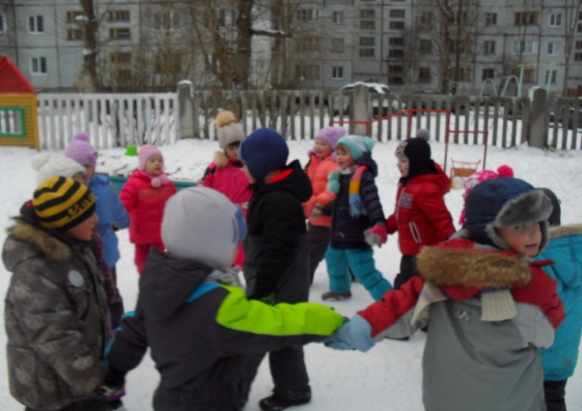
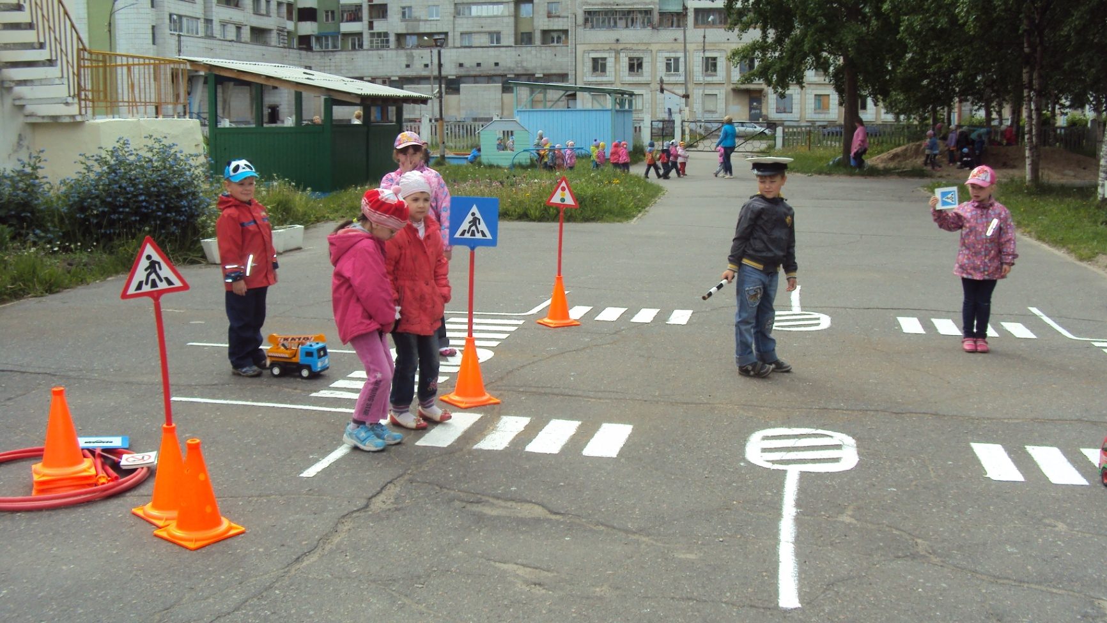
В музыкальном зале проводятся занятия, праздники, развлечения, мероприятия для родителей.
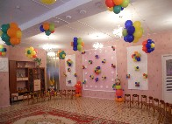
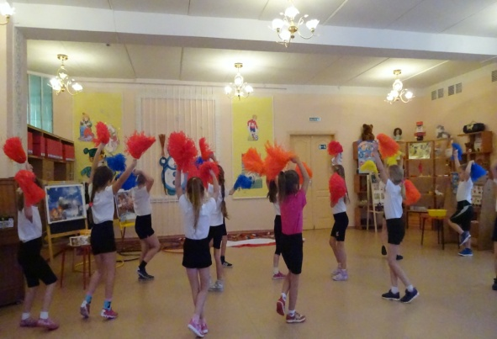

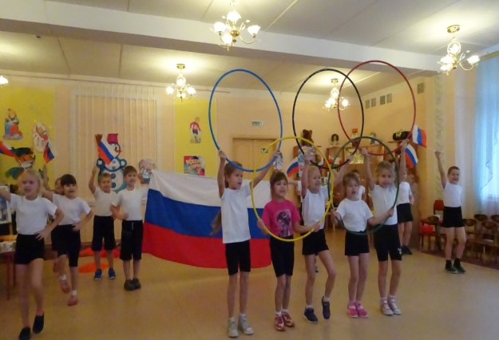

В физкультурном зале проводятся досуги, занятия, развлечения для воспитанников
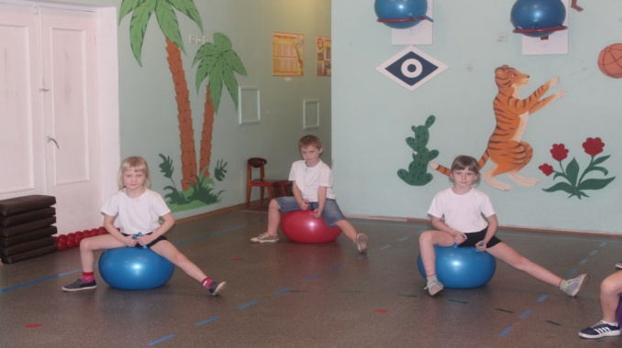
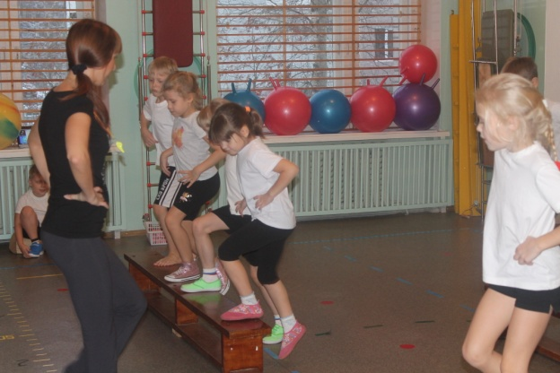
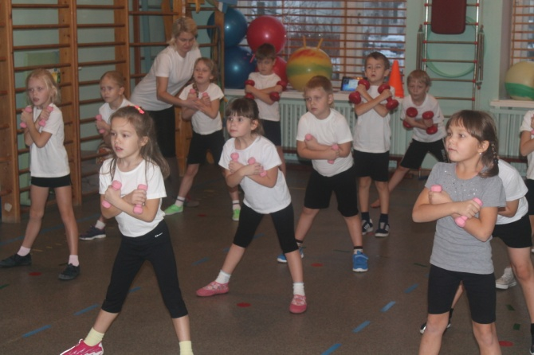
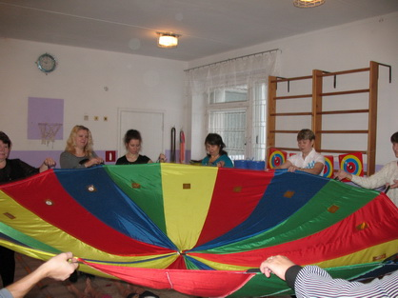
В каждой группе созданы физкультурно - оздоровительные уголки для детей
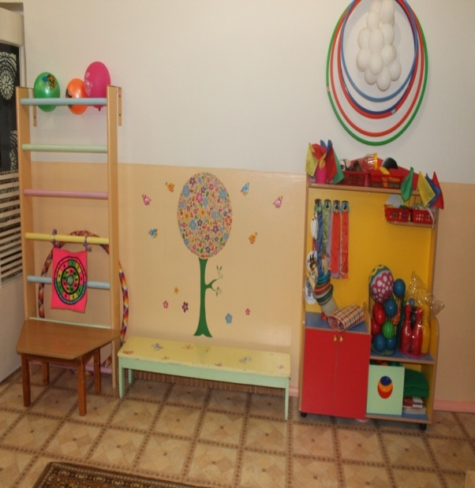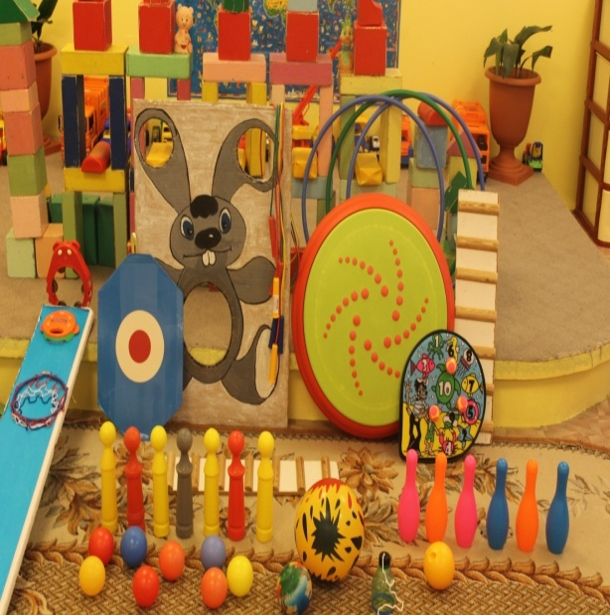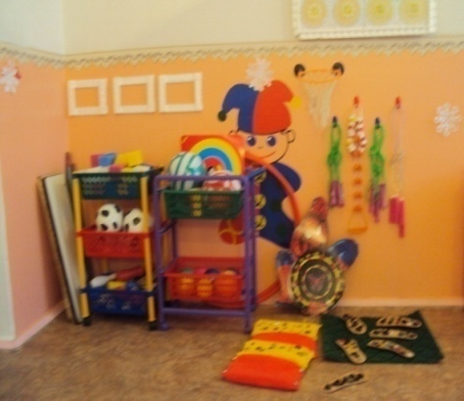
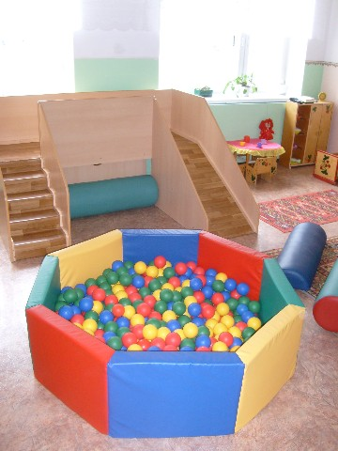
Спецификой нашего ДОО является наличие большого количества групп раннего возраста.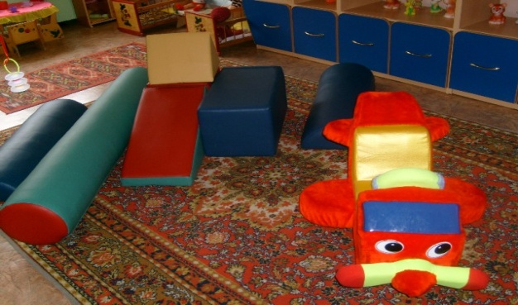

Для детей младенческого и раннего возраста образовательное пространство организовано для обеспечения необходимых и достаточных возможностей для движения, предметной и игровой деятельности с разными материалами.
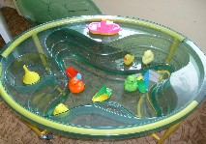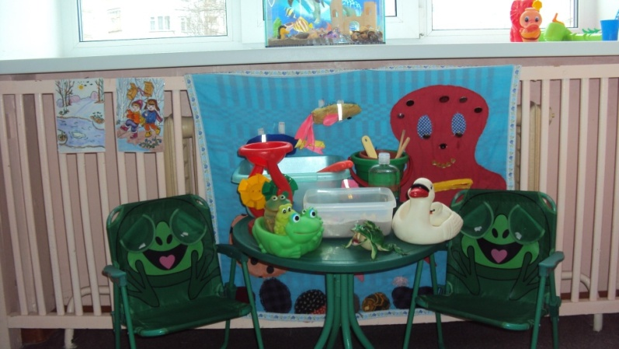
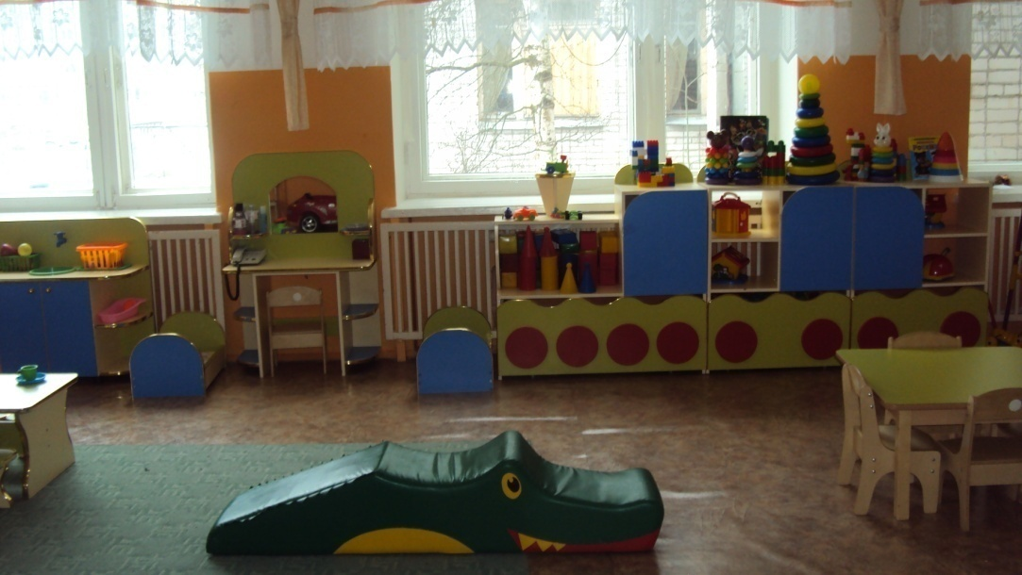

Условия питания и охрана здоровья воспитанников
Дети получают полноценное 4-х разовое питание. Повара разрабатывают двухнедельное меню. Это позволяет разнообразить блюда, исключить повторения, добиваться оптимального соотношения калорийности и пользы продуктов. Ежедневно дети получают свежие фрукты и овощи. Блюда эстетично оформлены. Соблюдается сервировка стола.
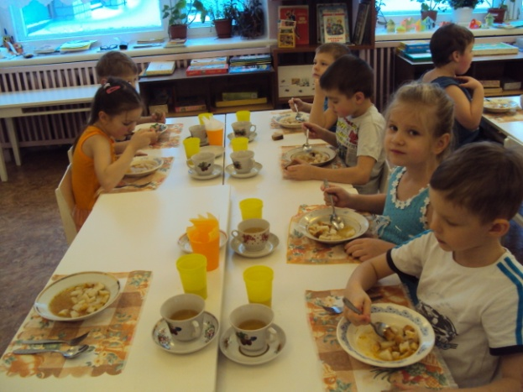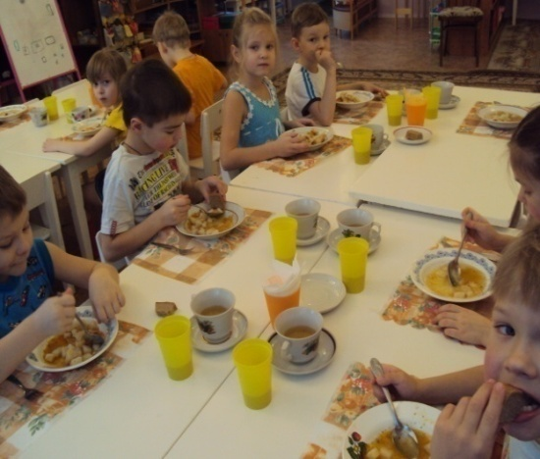

Контроль за здоровьем дошкольников и разработкой рекомендаций по оптимизации детского здоровья осуществляют, педагоги, администрация, врач- педиатр Татьяна Михайловна, Наталья Леонидовна и медсёстры: Людмила Ивановна и Лидия Александровна.

Модель общего двигательного режима
Наименование мероприятий | Особенности организации
1. ОБРАЗОВАТЕЛЬНАЯ ДЕЯТЕЛЬНОСТЬ:
Организованная образовательная деятельность в зале (Физическая культура) | 2 в неделю, подгруппами.  Образовательная деятельность проводятся во второй половине дня. Длительность 15 -35 мин (в соответствии с возрастом)  Формы проведения: традиционное, игровое, по единому игровому сюжету сюжетно-игровая.
Организованная образовательная деятельность на улице | 1 раз в неделю  Формы проведения: традиционное, игровое, по единому игровому сюжету сюжетно-игровая, построенное на подвижных играх.
2. ФИЗКУЛЬТУРНО – ОЗДОРОВИТЕЛЬНЫЕ МЕРОПРИЯТИЯ:
Утренняя гимнастика | Ежедневно проводится в зале.  Комплекс составляется на 2 недели.  Форма проведения: традиционная, игровая, сюжетно-игровая.
Физкультминутка | Ежедневно, по мере необходимости, в зависимости от вида и содержания занятия.
Подвижные игры и физические упражнения на прогулке | Ежедневно во время прогулки, длительность 15-20 минут.
Целевые прогулки по территории детского сада и ближайшего окружения | 2-3 раза в месяц.
Гимнастика после дневного сна в сочетании с закаливающими процедурами: воздушные ванны, дорожка здоровья | Ежедневно, длительность до 12 мин.
Динамический час | 2 раза в месяц, длительность 20 - 40 мин.
Игры с движениями и словами | Проводится утром и вечером перед проведением режимных моментов. Длительность 5-7 мин.
Индивидуальная работа с детьми по развитию движений | Ежедневно на прогулке,  во второй половине дня.  Игры, подобранные с учетом двигательной активности ребенка. Длительность 15-25 мин
Криомассаж | 3 раза в неделю перед дневным сном (при отстутствии противопоказаний)
Дозированный оздоровительный бег | Ежедневно во время утренней прогулки, длительность 5 мин
Дорожка здоровья | Ежедневно
3. САМОСТОЯТЕЛЬНАЯ ДВИГАТЕЛЬНАЯ ДЕЯТЕЛЬНОСТЬ:
Самостоятельная двигательная активность | Ежедневно, под руководством воспитателя в группе, в зале и на свежем воздухе.  Продолжительность ее зависит от индивидуальных особенностей двигательной активности (ДА) детей, но не более 15-20 мин.
4. ФИЗКУЛЬТУРНО – МАССОВЫЕ МЕРОПРИЯТИЯ:
Неделя здоровья (день здоровья) | 2-3 раза в год, проводится по плану, в каникулярную неделю.
Игры – соревнования между возрастными группами или со школьниками начальных классов | 1-2 раза в месяц, в зале и на воздухе.  Длительность 15-35 мин
Физкультурный досуг | 1 раз в месяц в зале или на воздухе.  Длительность 20-35 мин
Легкоатлетическая эстафета | 1 раз в год
Зимние соревнования на приз Деда Мороза | 1 раз в год
Спартакиады вне детского сада (веселые старты, лыжные соревнования, легкая атлетика) | Участвуют дети с высоким уровнем физической подготовленности.
5. ФИЗКУЛЬТУРНО – ОЗДОРОВИТЕЛЬНАЯ РАБОТА ДЕТСКОГО САДА И СЕМЬИ:
Организованная образовательная деятельность совместно с родителями . | По обоюдному желанию родителей, детей и воспитателей.
Участие родителей в физкультурно-оздоровительных, массовых мероприятиях детского сада | Во время подготовки и проведения физкультурных досугов, праздников, недели здоровья, туристических походов, посещения открытых занятий.

Физическое воспитание строится с учётом индивидуальных возможностей детей. Два раза в год проводится диагностика физической подготовленности. Нагрузку на занятиях контролирует медсестра и заместитель заведующего по воспитательной и методической работе на основе определения общей и моторной плотности занятий. Также двигательный режим включает в себя подвижные игры на прогулке, развлечения, спортивные праздники.

